BAB III

ANALISIS DAN PERANCANGAN

3.1 Analisis
Pada analisis data, penulis memanfaatkan analysis interactive model dari Miles-Huberman. Prosesnya terbagi menjadi beberapa langkah yaitu pengumpulan data (data collection), reduksi data (data reduction), penyajian data (data display), dan penarikan kesimpulan atau verifikasi (conclutions).
              - Data Collection
Dari hasil studi dokumen dan observasi, diperoleh pencatatan dokumen yang terbagi menjadi dua bagian yaitu catatan deskriptif dan catatan reflektif. Catatan deskriptif berisi tentang fakta apa saja yang penulis lihat, dengar, dan amati tanpa adanya penafsiran lain selain pengalaman penulis. Catatan reflektif berisi pendapat, kesan, dan komentar tentang temuan yang dijumpai di lapangan, yang digunakan sebagai bahan acuan untuk proses perancangan desain ilustrsi kolaborasi.
- Data Reduction
Reduksi data dibuat berdasarkan catatan lapangan. Reduksi data ini berisi pokok-pokok temuan yang relevan dengan perancangan desain ilustasi kolaborasi. Data yang ada lalu diarahkan untuk memecahkan masalah, kemudian disederhanakan dan disusun secara sistematis untuk menjabarkan hal yang terkait dengan brief dari band yang bisa diaplikasikan ke dalam desain ilustrasi kolaborasi.
- Data Display
Penyajian data berupa tulisan dan gambar/grafik digabungkan sehingga dapat menggambarkan kebutuhan yang ada. Informasi yang tertera digunakan
penulis agar tidak kesulitan dalam merancang desain karakter, maka penulis membuat moodboard untuk mengembangkan ide dan brief yang sudah ada.
- Conclution
Dalam merumuskan kesimpulan, perlu proses kreatif dalam mengembangkan ide dan brief yang sudah ada. Dengan bertambahnya data dari studi dokumen dan observasi maka keseluruhan informasi dapat diperoleh secara lengkap. Berikutnya kesimpulan yang telah dibuat harus dicek validasinya selama perancangan berlangsung. Agar kesimpulan dapat terhindar dari unsur subjektif, maka penulis melakukan :
1. Melengkapi data kualitatif tentang band yang sudah dipilih
a. Studi Dokumen
Sumber yang dipakai oleh penulis untuk memperkuat data dalam perancangan desain ilustrasi kolaborasi ini mencakup data terkait band yang sudah dipilih baik dari media sosial maupun langsung ke gigs atau konser saat band tersebut tampil. Penulis juga melihat referensi dari desain ilustrasi yang sebelumnya pernah dibuat.
b. Observasi
Observasi digunakan untuk melihat kebiasaan atau stle dari band itu sendiri maupun dari penikmat musik. Observasi desain ilustrasi dilakukan untuk memperkaya referensi dan style yang nantinya akan diterapkan. Melakukan diskusi dengan Insprd27, pihak band, dan dosen pembimbing sehingga data yang sudah lengkap dapat dirumuskan menjadi kesimpulan akhir.

3.1.1 Pengumpulan Data Teknik
Pengumpulan data yang digunakan adalah teknik wawancara sebagai data primer dan dokumen serta kepustakaan sebagai data sekunder yang terdiri dari data band, data produk, dan data pemasaran. Pada tahap ini termasuk proses empathize dalam metode perancangan design thinking.

3.2 Tahapan Perancangan

3.2.1 Emphatize
Emphatize merupakan tahap pertama untuk mendapatkan pemahaman empatik dari masalah yang ingin dipecahkan. Pada tahap ini dilakukan pendekatan terhadap target audience. Hal ini dapat dilakukan dengan cara wawancara, kuesioner dan dapat juga bertindak seolah menjadi target audience agar permasalahan yang benar-benar ingin diselesaikan dapat berjalan dengan lancar.

3.2.2 Sumber Data
Tahap emphatize ini dilakukan dengan cara pengumpulan data yang relevan, untuk mengetahui informasi lebih akurat yang ditargetkan kepada personil band dan pengunjung toko. Dalam penelitian ini penulis menggunakan dua sumber data yaitu :
  - Sumber Data Primer
Sumber data primer, data primer diperlukan sebagai data untuk memperoleh informasi yang akurat. Dalam penelitian ini data primer diperoleh secara langsung, baik yang diperoleh melalui wawancara, dan kuesioner.
  - Sumber Data Sekunder
Sumber data sekunder, yaitu data yang langsung dikumpulkan dari jurnal-jurnal sebagai penunjang dari sumber pertama. Dapat juga diartikan sebagai data yang tersusun dalam bentuk dokumen-dokumen. Dalam penelitian ini data sekunder yang digunakan adalah artikel, buku, jurnal dan berbagai macam sumber lainnya. Data sekunder digunakan dalam perancangan ini adalah data yang diperoleh dengan mencari referensi, literatur, dan bahan-bahan teori lainnya yang disesuaikan dengan perancangan ini.

3.2.3 Teknik Pengumpulan Data
Teknik pengumpulan data dalam penelitian perancangan ilustrasi kolaborasi ini adalah sebagai berikut :
- Wawancara
Pada teknik wawancara ini merupakan tanya jawab kepada Dhaniar Yuda (marketing Komunikasi) personil dari Keep it Real (Gama), Compassion (Niko) dan Fasik (Reinaldy). Metode wawancara digunakan untuk mencari informasi tentang Insprd27 dan band-band tersebut.
- Kuesioner
Angket atau kuesioner merupakan sejumlah pertanyaan tertulis tentang data fakual atau berkaitan dengan diri responden yang dianggap fakta atau kebenaran yang diketahui dan perlu dijawab oleh responden. Jenis kuesioner yang digunakan dalam penelitian ini adalah kuesioner terbuka sehingga responden dapat menuliskan pendapat mengenai pertanyaan yang diajukan. Tujuan dari kuesioner ini agar mendapatkan informasi mengenai apakah sasaran band sudah tepat dan ilustrasi menjadi penting dalam citra sebuah band. Kuesioner ditujukan kepada pengunjung Insprd27 dan beberapa penikmat musik Underground.
- Kajian Pustaka
Pengumpulan data dan informasi dengan membaca buku dan jurnal referensi serta situs internet yang berhubungan dengan Perangcangan Ilustrasi terhadap band yang dapat dijadikan sebagai acuan pembahasan dalam perancangan ini.

3.2.1.2 Instrumen/Alat Pengumpulan Data
Alat pengumpulan data yang digunakan pada penelitian ini adalah :
              - Wawancara
Pada teknik wawancara ini dilakukan secara langsung kepada narasumber. Wawancara dilakukan kepada Dhaniar Yuda merupakan marketing komunikasi dari Insprd27, Gama (Keep It Real), Niko (Compassion), Reinaldy (Fasik) Metode wawancara digunakan untuk mencari informasi tentang awal terbentuknya band hingga penggarapan ilustrasinya.
Berikut ini instrumen wawancara kepada Dhaniar Yuda :
        - Strategi marketing apa yang sudah dilakukan Insprd27?
        - Mengapa memilih strategi marketing kolaborasi?
        - Alasan pemilihan band tersebut?
        - Apakah sudah pernah melakukan kolaborasi?
        - Bagaimana system dalam pembagian hasil atau proses desain ilustrasi kolaborasi?
        - Seberapa efektif strategi marketing kolaborasi?
Berikut ini instrumen wawancara kepada personil band :
          - Bagaimana awal mula band?
          - Siapa saja personil yang bergabung?
          - Genre apa yang di usung?
          - Bagaimana perjalanan band?
          - Projek apa yang sudah dilakukan?
          - Projek apa yang akan dikerjakan kedepannya?
          - Bagaimana pengerjaan artwork ilustrasi yang sudah dikerjakan?
        - Kuesioner
Kuesioner ini dilakukan pengumpulan jawaban dari responden berupa Informasi, kuesioner ini agar mendapatkan informasi mengenai apakah responden memiliki ketertarikan terhadap musik dan bagaimana pendapat tentang ilustrasi band.
Berikut ini instrumen kuesioner yang diberikan kepada target audience :
            - Umur
            - Gender
            - Apa genre musik yang disukai?
            - Apakah mengetahui Band Keep It Real, Compassion, Fasik?
            - Apakah sebuah band perlu menggunakan ilustrasi?
  - Kajian Pustaka
Pengumpulan data dengan kajian pustaka dilakukan dengan mencari referensi seperti artikel, jurnal, buku, dan sumber lainnya yang membahas tentang perancangan ilustrasi.

3.3 Identifikasi Data
Identifikasi data merupakan tahap pengolahan data yang didapat dari sumber data melalui proses pengambilan data sebelumnya. Hasil dari identifikasi data ini kemudian digunakan sebagai acuan agar tidak keluar dari tema yang digunakan. Data kemudian diolah dan digunakan sebagai acuan konsep dasar.

3.3.1 Kajian Data
Kajian data merupakan proses mengolah data yang sudah terkumpul, baik berupa data wawancara, kuesioner dan kajian pustaka yang telah dikumpulkan untuk meningkatkan pemahaman mengenai data dan materi yang telah didapat. Alasan Utama pemilihan band, karena hasil riset lapangan yaitu dalam sebuah gigs atau sebuah konser musik underground band-band yang sedang naik daun, hal ini dibuktikan dengan naiknya followers instragram, ketika berada di line up suatu event bisa mendatangkan penikmat musik yang banyak dari band Keep it real, Compassion dan Fasik. Setelah melakukan observasi dapat disimpulkan bahwa band-band tersebut memang sedang digemari para penikmat musik underground. Maka dari itu Insprd27 ingin melakan kolaborasi dengan band tersebut. Sebelumnya Insprd27 juga sudah pernah melakukan beberapa kolaborasi dengan Astep Gang, Extreme decay (grindcore), Puresaturday, Satcf, Noose bound (hardcore), Sharkbite (hardcore) dan Dazzle (hardcore). Dari analisa kolaborasi ynag sudah dilakukan Astep gang 63 tshirt ( sisa 37) 25 agustus 22 - 2 januari 23, Extreme decay 15 tshirt 21 desember 22 – 15 jan 22, Puresaturday 50 tshirt (sisa 23) 15 maret 22- 23 oktober 22, Satcf 23 tshirt (soldout) 27 april 22 - 29 mei 22, Noosebound 14 tshirt (soldout) 18 febuari 22 - 04 april 22, Sharkbite 33 tshirt (sisa 16) 30 september 22 – 27 desember 22, Dazzle 17 tshirt (soldout) 24 desember 22- 1 januari 23, dapat disimpulkan bahwa band yang lagi digemari akan memburu merchandise dari band tersebut, data diambil dari penjualan Insprd27 suhat, belum ditambah data dari online dan insprd27 Singosari. Tujuan utama dari kolaborasi ini adalah membuat atau mewadahi merchandise dari band, memuaskan para penggemar band tersebut dan meluaskan target maketing Insprd27 di penikmat musik, khususnya musik underground.

3.3.1.1 Hasil Wawancara
Hasil wawancara dengan Dhaniar Yuda (marketing dan komunikasi Insprd27) strategi marketing, umumnya adalah perdagangan/kreatifitas dalam berdagang. Strategi marketing sebelumnya Direct selling, Earned media, Point of purchase, dan internet marketing, tetapi yang digunakan Insprd27 sekarang yaitu dengan memecah pasar untuk berbagai market, mulai dari menengah kebawah, menengah, hingga menengah keatas, dengan memenuhi 3 market itu kita bisa bersaing dengan brand lainnya. Strategi utama yang bisa menjadi patokan untuk kita menciptakan segala produk untuk segala market. Produk-produk diolah mulai dari desain, pemilihan material, bahkan samapai ke penentuan harga pokok dan harga jual, agar kita bisa melihat produk yang akan kita pasarkan bisa masuk ke market-market yang sudah ditentukan.
Dengan adanya strategi marketing kolaborasi kita gunakan untuk meraih market menengah keatas, karena untuk merambah ke market yang lebih tinggi otomatis kita harus memperbaiki produk baik kualitas, eksklusif, limited, tentunya untuk untuk harga yang mahal kita perlu penyesuaian dengan market. Fungsi dari kolaborasi adalah untuk meningkatkan branding dalam brand kita yang nantinya kita juga akan meraih market-market baru. Dalam penentuan pemilihan yang nantinya akan diajak kolaborasi, kita harus sesuai kan dengan trend karena di dunia fashion trend selalu berubah-ubah tentunya kita harus berdasarkan sebuah riset dan riset tersebut harus sesuai dengan kaeadaan yng sebenarnya, seperti penampilan dan penikmat dari band tersebut. Untuk sistem dalam strategi kolaborasi ini semua akan dibicarakan sebelum masuk ke dealing kolaborasi ini, karena dalam kolaborasi banyak hal yang harus di pertimbangkan, antara lain apa yang akan diangkat dari produk, kolaborasi ini/perilisan produk mulai dari mana dan yang terakhir adalah royalty akan dibicarakan sebelum dealing kolaborasi.
Sejauh ini kolaborasi yang sudah dilakukan cukup sukses kita bisa merambah ke market-market baru, dengan riset yang sudah matang sebelum dilakukannya sebuah kolaborasi penambahan market-market baru, follower sosial media baru, dan kita saling diuntungkan baik dari pihak insprd27 maupun pihak dari kolaborasi. Maka dari itu Insprd27 ingin melakan kolaborasi dengan band tersebut. Sebelumnya Insprd27 juga sudah pernah melakukan beberapa kolaborasi dengan Astep Gang, Extreme decay (grindcore), Puresaturday, Satcf, Noose bound (hardcore), Sharkbite (hardcore) dan Dazzle (hardcore).
Pemilihan band-band tersebut didasarkan dengan observasi secara langsung di gigs atau konser dan melalui melihat dari sosial media band-band tersebut. Dari data tersebut bahwa dapat disimpulkan band-band tersebut, yaitu Keep it Real, Compassion, dan Fasik, memiliki fans atau penggemar musik yang cukup banyak, sehingga Insprd27 bisa merambah target audience baru di kalangan penggemar musik Underground.
Hasil wawancara dengan Gama (Basist) dari band Keep It Real. Awal mula terbentuk pada awal tahun 2020 dengan personil Tegar (gitar), Handoko (bass), Anam (vocal), dan Zidan (drum). Nama Keep It Real berasal dari lagu dari salah satu band New York yaitu 25 Ta Life “Keepin it real”, karena kurang enak di ucapkan atau didengar diubah menjadi Keep it Real. Keep it Real mengusung genre Hardcore dengan sub genre Beatdown Old School. Band ini berkiblat seperti Denied, Bulldoze, Next step up, Strike Savage Style dan Shattered Realem. Dipertengahan tahun 2020, Tegar dan Handoko memutuskan tidak menjadi bagian dari Keep It Real karena kesibukan kuliahnya. Gama dari Break The lock masuk mengisi bass dan Agan dari Dazzle mengisi rhythm, lalu ditahun 2021 Erik masuk menjadi lead gitar dan menjadikan formasi baru di Keep it Real. EP pertama rilis pada tahun 2021 yang berjudul Just Fiade Violence dengan label Trusty Entertaiment. Secara keseluruhan EP ini menceritakan tentang circle pertemana yang tidak sehat. Selanjutkan EP kedua pada tahun 2022 yang berjudul No Surrender menceritakan tentang kesenioritas dan kebanggan akan MCHC. Setelah habis kontrak dengan Trusty Entertaiment, Keep It Real bergabung dengan label Record Greedy Dust dari Blitar. Di label ini Keep It Real mengeluarkan kolaborasi split album dengan band Singapura yaitu Wreckonize. Di split album ini berisi 2 lagu dari Keep It Real yang berjudul Another day living in hatred dan Life gets, yang bisa dinikmati pada platform digital seperti bandcamp, Spotify, atau youtube. Projek selanjutnya adalah tour promo lagu yang bertajuk Escape from the Eastside 2022 bersama Limbo di akhir bulan ini. Permintaan akan merchandise meningkat demi kebutuhan tour, ilustrasi yang digunakan hasil ide dari personil dari Keep It Real sendiri. Dengan menggunakan sistem ready stock, menjadikan merchandise yang dikeluarkan menjadi limited.
Hasil wawancara dengan Reinaldy dari band Fasik. Fasik adalah band metal yang berasal dari kota Malang terbentuk di bulan Mei 2011. Fasik merupakan sebuah nama yang terlahir begitu saja, lewat penggalan 1 kata yang ada pada secarik kertas lirik materi lagu pertama. Gaya bermusik Fasik menggabungkan beberapa perpaduan unsur-unsur Metal seperti Metalcore / Neo Classical Deathmetal / Metal Hardcore. Terinspirasi dari band metal asal Amerika seperti Unearth, August Burns Red, The Black Dahlia Murder dan beberapa band metal Britania Raya semacam Anterior, Bleed from Within, dan Lost Society dengan banyaknya referensi musik membuat materi dari fasik sangat berkembang. Kami semua sangat menikmati apa yang kita buat baik dalam materi maupun cerita di balik lirik tersebut. Eksplorasi maksimal kami kerahkan saat eksekusi materi, ide-ide liar bermunculan namun tetap mempertahankan root asli Fasik, yakni metal. Seiring berjalannya waktu, kami banyak sekali mengalami perombakan personil, hal yang mungkin wajar dialami sebuah band yang sudah stuck karena kesibukan dan pekerjaan. Dari segi materi saat ini kami lebih menonjolkan Riff yang tegas, breakdown yang berat dan fill isian harmonisasi 2 guitraist kami, Innot dan Zamid. Dipermanis juga dengan ketukan drum yang lebih groovy oleh Plong. Selama beberapa tahun ini Fasik sudah mempunyai Single “Patricide” (2011), “Chance to Chance” (2013), “Blame your self” (2014) Burn the line Compilation, “Wrath of the Gods” (2019) Srom rock on metal brotherhood Compilation, “Arise” feat. Novi Screaming Factor (2020), “Suar di ujung lembah” (2021), “Entity I: A living unseen” (2022), “Entity II : Unreal Deceiver” (2022), Demo “The living Unseen” (2022). Setelah melakukan perjalanan yang panjang Fasik yang sekarang mempunyai materi-materi baru dan fresh. Di tahun ini kita berencana untuk merilis album perdana kami, beberapa single sudah rilis di channel youtube kami seperti Entity 1 a living unseen, Entity 2 unreal deceiver sebagai pintu untuk menuju album kami. Sambil menunggu album rilis, kita juga sudah menyiapkan EP yang akan rilis di tahun depan, sedikit bocoran album perdana yang akan di rilis mempunyai benang merah tentang hal-hal yang berbau ghoib atau mistis di sekitar kita. Di projek yang akan datang persiapan album selain itu sudah menyiapkan materi untuk EP terbaru. Untuk jadwal manggung dan event sementara diliburkan, karena fokus di penggarapan album dan EP. Penggarapan artwork atau ilustrasi Chance to chance dan Suar di ujung lembah di garap sendiri, ditengah kesibukan pembuatan materi juga menyempatkan untuk membuat ilustrasinya. Ilustrasi The return dan Entity kita meminta bantu kepada rekan terdekat kita.
Compassion berdiri sejak 2016 awal dan merupakan band Hardcore yang mempunyai materi yang mumpuni untuk bersaing di industry musik underground, khususnya di kota Malang. Dengan personil Niko (vocal), Fahmi (gitar), Dwi (gitar), Sandy (bass), Helda (Drum). Compassion bergenre Hardcore punk, dimana ketukan yang di mainkan secara cepat, membuat materi yang dibawakan mempunyai ciri khas tersendiri. Di debut peratamanya Compassion sudah sukses merilis satu EP “Demo” pada tahun 2016, pengerjaan materi yang cukup panjang telah di lalui dan di tahun 2010 merilis album “The First Step” dan di tahun 2022 rilis satu EP “Time Is Up”.
“TIME IS UP”, sudah jelas pemilihan judul ini bukan tanpa sebab. Karena, seperti makna dari “Time Is Up” itu sendiri yang berarti waktu telah usai / waktu telah tiba. Yang berarti waktu / era dari Compassion akan usai dan tiba waktunya untuk generasi yang baru harus bangkit. Dalam lirik lagu “Endgame” ada sepenggal lirik “Our time is up, but spirits still carry on. Carry on, Compassion.” yang menegaskan meski waktu kami telah habis, tapi semangat yang kami bawa dari Compassion masih tetap hidup dan akan tetap hidup di hati, jiwa dan pikiran kami ataupun kalian. Compassion still lives in everyone of you.
Time Is Up menjadi project terakhir dari member asli Compassion yang dibantu oleh El Tria. Kesulitannya lebih kepada waktu recording yang mana Helda bertempat di Tangerang harus pulang ke Malang untuk melakukan take drum. Alasan kenapa “Time Is Up” dirilis hanya di platform digital karena masih ada tanggungan rilisan album kami yang belum terselesaikan yaitu “THE FIRST STEP” yang terbengkalai selama 2 tahun. Dengan mempertimbangkan agar tidak merepotkan banyak pihak jadi kami memilih sementara untuk merilisnya hanya di platform digital saja. Dan momen comeback kami ini, kami fokuskan untuk promo album kami “THE FIRST STEP” dengan agenda tur yang sudah kami rancang. Menjadi ajang penebusan hutang kami khususnya kepada Samstrong Records yang sudah banyak banyak membantu kami.
Ilustrasi band yang biasa di gunakan adalah hasil ide-ide dari lirik yang dibuat oleh temen-temen sendiri yang selalu support dengan Compassion.

3.3.1.2 Hasil Kuesioner
Hasil penelitian yang didapat merupakan proses pengumpulan data dengan memberikan kuesioner kepada target audience menggunakan kertas yang berisi kuesioner secara langsung . Kuesioner ditujukan kepada pengunjung Insprd27 dan penikmat musik. Peneliti sudah mengumpulkan sampel sebanyak 75 responden.
Peneliti mengajukan 5 pertanyaan singkat, pertanyaan untuk mengetahui tanggapan responden terhadap genre musik dan pengenalan band yang dipilih. Pertanyaan tersebut juga ditujukan untuk mengetahui tanggapan responden terhadap pembuatan ilustrasi kolaborasi ini.
- Karakteristik Responden
Frekuensi karakteristik responden dilakukan untuk mengetahui umur, jenis
kelamin, genre yang disukai, pengenalan band keep it real, compassion dan fasik, dan pentingnya ilustrasi pada band.
Tabel 3. 1 Karakteristik Responden
No. | Karakteristik | Jumlah Responden
1. | Umur  15-32 Tahun | 75
2. | Jenis Kelamin  Laki-laki  Perempuan | 53  22
3. | Genre yang disukai  Underground (hardcore, metal, punk, dll)  Pop (easy listening) | 48  27
4. | Pengenalan terhadap band (Keep it real, Compassion, dan Fasik)  Tahu  Tidak tahu | 50  25
5. | Pentingnya ilustrasi pada band  Penting  Tidak penting | 75

Berdasarkan tabel 3.1 di atas menunjukkan bahwa responden berumur 15-32 tahun, laki-laki berjumlah 53 orang dan perempuan berjumlah 22 orang. 48 orang menyukai genre Underground (hardcore, metal, punk, dll) dan 27 orang tidak menyukai dan lebih suka Pop (easy listening). Pengenalan pada band Keep it Real, Compassion, dan Fasik sebanyak 50 orang mengetahui atau mengenal dan yang tidak tahu sebanyak 25 orang.
Kesimpulan hasil kuesioner menunjukkan bahwa musik underground mempunyai penikmat yang cukup besar hal ini dibuktikan dengan 48 responden dari total 75 jumlah responden keseluruhan menyukai musik underground. Banyak responden juga yang tahu band tersebut tetapi tidak menyukai genrenya.

3.3.2 Define
Informasi yang telah diperoleh peneliti selama tahap Empathize, dianalisis
dan disintesis untuk menentukan masalah inti yang akan diidentifikasi. Tahap
define ini sangat membantu untuk menyelesaikan masalah target audience karena
telah dilakukan perumusan masalah.
Berdasarkan hasil wawancara, kuesioner dan kajian pustaka dapat disimpulkan dengan metode analisis data berupa (5W+1H) sebagai berikut :
a) What? (apa yang dibuat?)
Membuat ilustrasi kolaborasi Insprd27 x Band sebagai strategi marketing.

b) Who? (siapa target market nya?)
Ilustrasi ini ditargetkan untuk umur 15-35 tahun, target di umur 15 tahun sebagai pengenalan terhadap band dan genre dimana ketika masih umur 15 tahun kebanyakan masih labil dalam memilih apa yang disukai, dan untuk lanjutan umur sebagai penggemar atau fans dari musik-musik underground.

c) Why? (mengapa menggunakan Ilustrasi yang nantinya dijadikan merchandise kit ?)
Ilustrasi digunkan dan diterapkan pada media yang berupa merchandise kit karena lebih efektif kepada target audience, dan menjadi hal yang dibutukan bagi para penikmat music terutama musik underground.

d) When? (kapan ilustrasi kolaborasi ini dirancang dan dipublikasikan?)
Ilustrasi kolaborasi ini dirancang setelah data-data yang dibutuhkan sudah didapatkan dan akan siap dipublikasikan setelah konten atau isi ilustrasi sudah lengkap, dan nanti perilisan dilakukan di Insprd27.

e) Where? (dimana ilustrasi kolaborasi ini akan dirancang dan dipublikasikan?)
Ilustrasi kolaboras ini dirancang di kampus STIKI Kota Malang, Jawa Timur. Ilustrasi dan merchandise kit akan di rilis di Insprd27.

f) How? (bagaimana merancangnya?)
Media merchandise kit ilustrasi kolaborasi ini akan dibagi menjadi 3 proses yaitu pra-produksi, produksi, dan pasca produksi. Pada proses pra-produksi akan dirancang konsep mengumpulkan data melalui narasumber, membuat sketsa ilustrasi yang berdasarkan brief dari band. Proses produksi adalah proses pembuatan ilustrasi digital mulai dari karakter, element-element visual, dan penataan layout. Proses terakhir adalah pasca produksi ilustrasi kolaborasi dalam bentuk merchandise kit yang nantinya akan di rilis di Insprd27.
Berdasarkan hasil dari data primer dan data sekunder yang telah diperoleh kemudian diolah menggunakan metode analisis SWOT untuk mencari kekuatan, kelemahan, kesempatan, dan ancaman serta menentukan proses perencanaan yang membantu perancangan mengatasi tantangan dan menentukan solusi.
      - Strength (kekuatan)
        - Kualitas musik band yang dipilih terkesan easy listening tetapi tetap di jalur cutting edge (unik, baru, anti mainstream) atau out of the box meskipun dalam genre yang sebenarnya.
        - Sudah memiliki beberapa rilisan seperti Demo dan Ep.
        - Rilisan lagu atau single sudah sampai mancanegara.
        - Seringkali profil dan lagu band tersebut dimuat di media Nasional dan Internasional seperti radio, website, youtube, dan lain sebaginya.
        - Menjadi band yang lagi In di Malang dengan materi-materi yang di bawakan lebih fresh
      - Weakness (kelemahan)
        - Lemahnya promosi untuk mendongkrak minat pendengar musik underground.
        - Dibandingkan para pesaingnya, band tersebut kurang bermain di luar kota sehingga jam terbang terbilang kurang dibanding kompetitor.
        - Belum memiliki pembuatan merchandise kit, yang bisa mendongkrak pendapatan band.
      - Oportunity (kesempatan)
        - Genre Hardcore dan Metal yang di bawakan mempunyai Sub-genre lainnya, membuat materi yang dibawakan lebih menarik dan fresh.
        - Materi yang dibawakan menarik dan fresh tetapi, menjadi penyegar musik underground karena sejauh ini band-band underground Kota Malang hanya genre Hardcore, Metal, Grindcore, dan Pop yang berkembang.
        - Semakin ramainya acara musik underground yang mendukung musik bergenre underground lebih bisa bersaing dengan genre-genre lainnya.
        - Publik sudah mulai banyak yang mengetahui band tersebut, karena band ini, mempunyai fans yang cukup banyak.
        - Target audience suka dengan illustrasi gaya eksperimental dengan perpaduan warna yang cerah.
      - Threat (Ancaman)
        - Kurangnya promosi dapat membuat penikmat musik underground.
        - Sudah ada band serupa dengan ilustrasi yang lebih baik.
        - Kompetitor sudah lebih produktif.
        - Persaingan harga.

3.3.3 Ideate
Dalam tahap Ideate perancang melakukan tahap kreatif yang menghasilkan perancangan media dan perancangan kreatif yang didapatkan melalui proses brainstorming. Ide-ide akan ditampung guna penyelesain masalah yang telah ditetapkan pada tahap define. Sangat penting untuk mendapatkan alternatif solusi sebanyak mungkin. Untuk tahap akhir ialah penyelidikan dan pengujian ide-ide tadi untuk menemukan solusi terbaik untuk memecahkan masalah.

3.3.3.1 Konsep Perancangan
Konsep perancangan pada ilustrasi kolaborasi ini berupa ilustrasi untuk band yang dirancang dengan menggunakan gaya desain model artwork, ilustrasi yang tidak kaku dan dibuat dengan goresan freehand, pada tahap sketsa dan digitalisasi . Jenis layout yang digunakan dalam buku ini adalah Picture Window Layout karena dengan tampilan gambar yang close up sedangkan font atau tulisan sebagai penjelas dari gambar tersebut. Dalam perancangan ilustrasi ini warna yang digunakan adalah warna yang cerah dan semangat sehingga dapat mendorong penikmat musik underground, yang biasa ilustrasi band terkenal dengan warna-warna gelap. Selain itu, font dan typeface yang akan digunakan menggunkan font custom, yang artinya membuat font sendiri.

3.3.3.2 Proses Perancangan
Adapun tahapan dalam proses perancangan ilustrasi kolaborasi sebagai berikut :
- Pembuatan Sketsa
Menggambar sketsa merupakan gambar awal dari perancangan ilustrasi dan dilanjutkan dengan digital painting, menggunakan sketsa manual yang dibuat disebuah kertas, seperti membuat sketsa awal. Untuk gambar sketsa ilustrasi mengacu pada brief dari band, sehingga hasil yg didapatkan sesuai dengan keinginan band. Dari brief yang sudah di dapatkan Keep It real ingin sesuatu ilustrasi yang lebih fresh dari pada sebelum-sebelumnya, baik pilihan warna dan ide. Compassion ingin sesuati yang bisa menggambarkan dari album terbarunya karena album terbarunya menjadi titik balik buat Compassion. Fasik ingin ilustrasi yang menggmbarkan cerita lagu dari salah satu lagunya. Setelah dilakukan riset dan sketsa-sketsa maka didapatkan gambar atau ilustrasi yang cocok untuk digunakan. Gambar sketsa sudah selesai barulah difoto atau di scan agar mempermudah dalam proses digital.
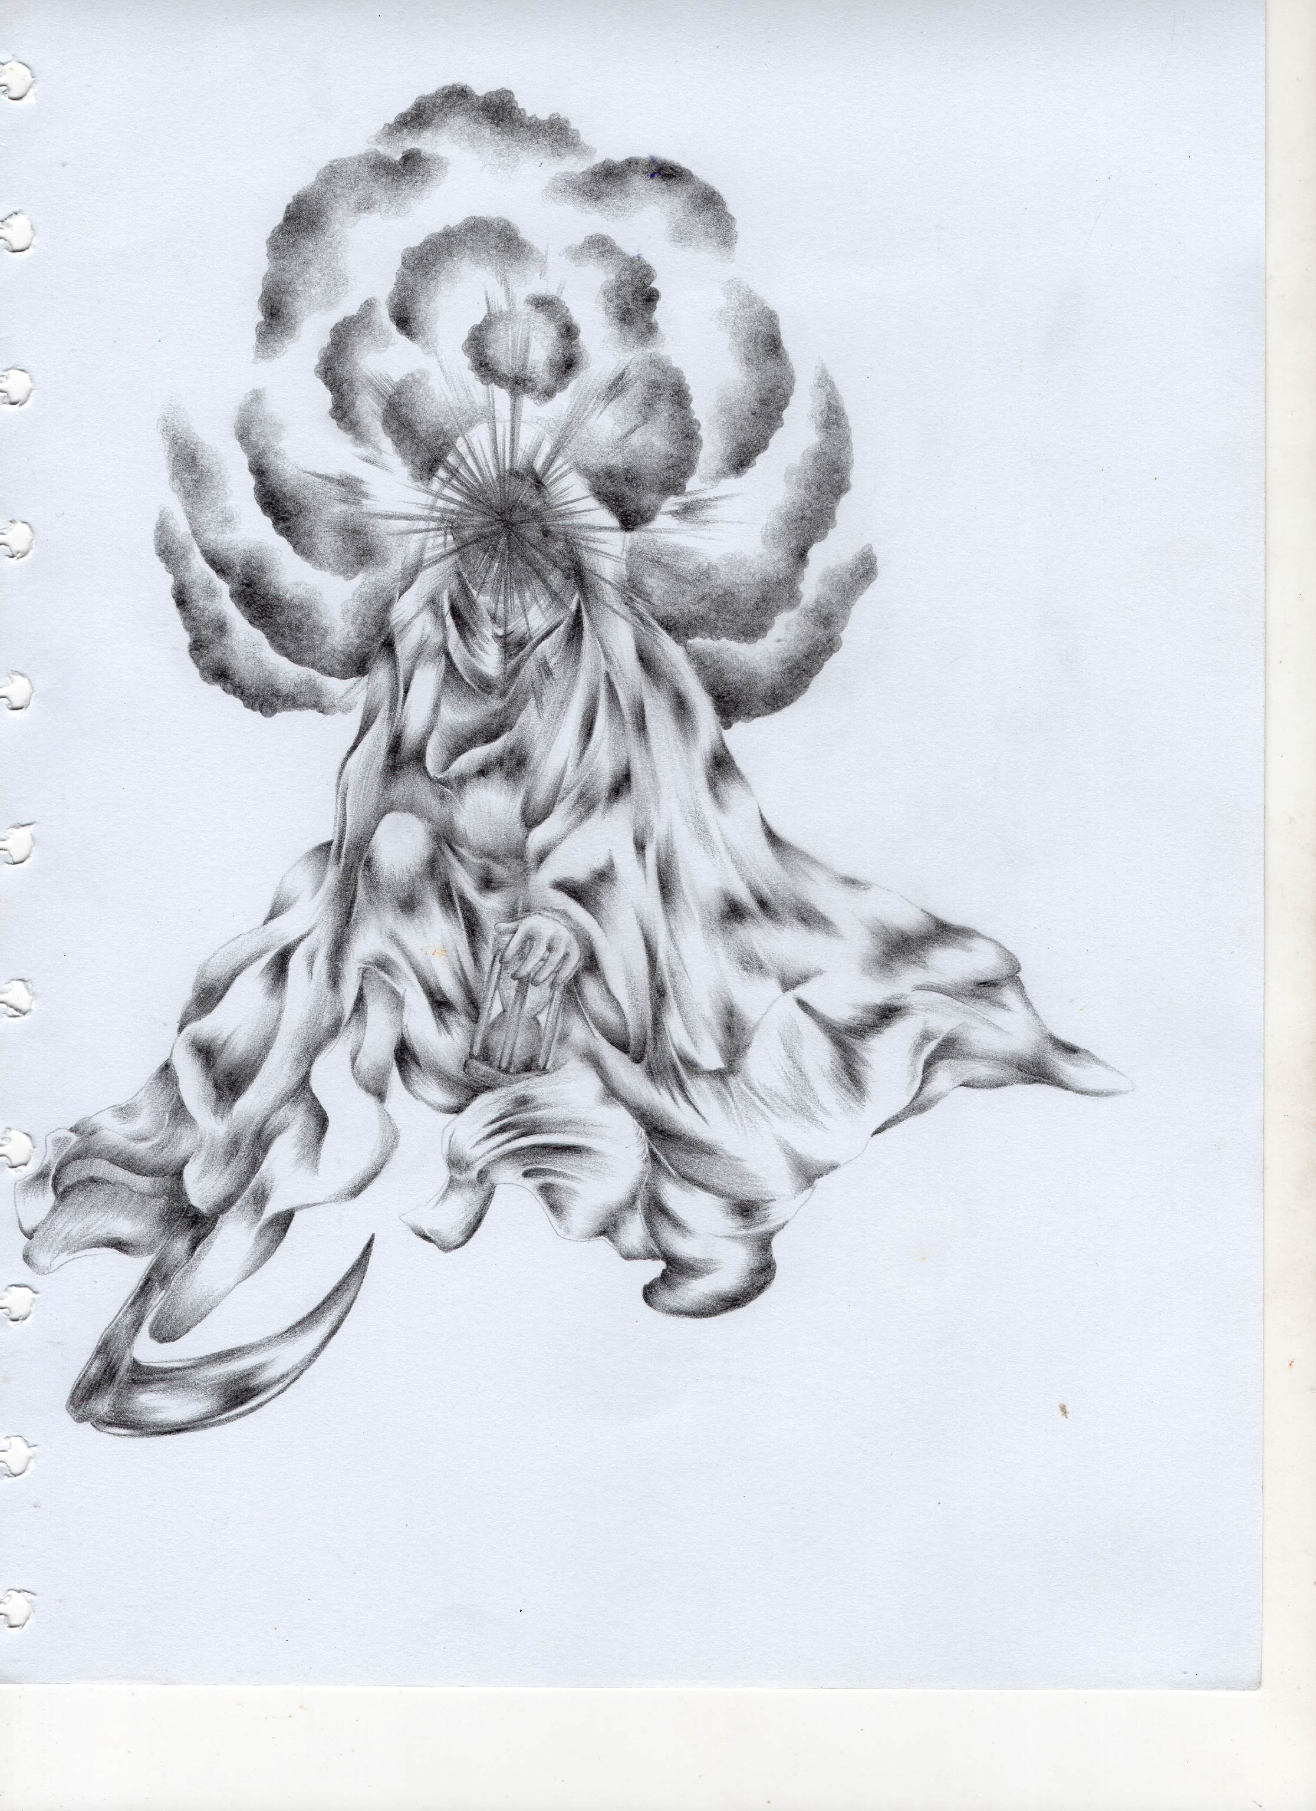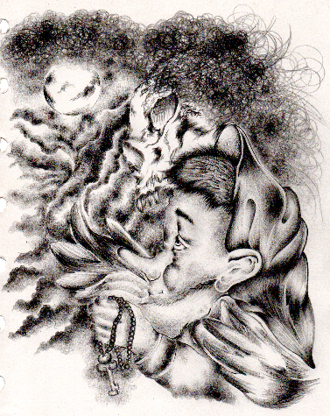
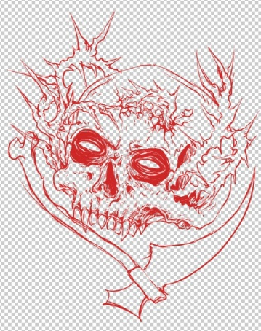
Gambar 3. 1 Proses sketsa band Keep it Real
Pada ilustrasi ini menunjukkan penggambaran seseorang yang menggunakan jubah seperti malaikat pencabut nyawa yang sedang memegang jam pasir hal ini menggambarkan waktu akan cepat berlalu, maka kita harus berani menghadapinya jika saat itu tiba. Setiap kehidupan akan selalu berputar dan harus tetap bertahan sama seperti Keep it Real yang bisa tetap bertahan hingga saat ini. Ilustrasi ini dibuat menggunakan teknik arsir manual menggunakan pensil dan dilanjutkan dengan proses digital. Pemilihan teknik arsir karena menurut Veri Apriyatno, 2004:6 arsir memiliki fungsi sebagai berikut, memberikan karakter objek, memberikan kesan bentuk dan volume, memberikan kesan jarak dan kedalaman gambar, mengisi bidang kosong, dan Finishing touch gambar. Dengan menggunakan teknik arsir gambar pembuatan ilustrasi akan lebih mempunyai ciri khas di banding dengan lainnya.
Pada ilustrasi kedua diambil dari album “No Surrender” dengan judul lagu Drowning in my hate, yang menceritakan tentang masa lalu di dalam sesorang yang terus ada, rasa kecewa dan rasa balas dendam (ungkap Mas Gama). Ilustrasi ini menggambarkan yang bisa dilihat dari ekspresi wajahnya ketakutan, dibelakang sesorang tersebut ada tengkorak yang diartikan sebagai masalalu yang terus menyelimutinya.
Pada ilustrasi ketiga menggambarkan tengkorak dengan sebuah sabit, yang digambarakan sebagai perjuangan atau perlawanan Keep it Real terhadap musuh atau orang yang tidak suka dan akhir sampai saat ini Keep it Real bisa tetap berkarya.
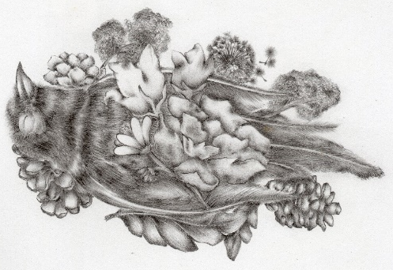
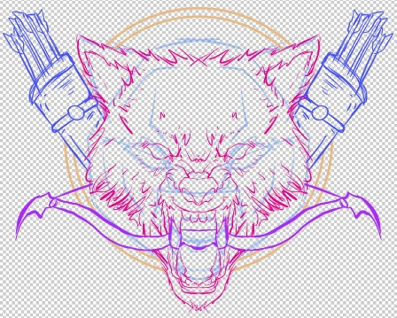
Gambar 3. 2 Proses sketsa Band Compassion
Pada ilustrasi ini menggambarkan ilustrasi yang diambil dari album terbarunya yaitu "Time is up" yang menggambarkan perjalanan Compassion mulai dari awal hingga sekarang bisa tetap bertahan meskipun banyak personil yang berganti-ganti karena kesibukan masing-masing. Compassion terus berusaha memberikan yang terbaik dengan materi-materi terbarunya. Dalam ilustrasi ini menggambarkan sebuah ledakan (gebrakan dalam dunia musik hardcore). Sebuah penggalan lirik dalam album "Time is up", lirik dalam lagu tersebut "Our Time is Up, but Spirit still Carry on" yang menegaskan meski waktu kami telah habis, tapi semangat yang kami bawa dari Compassion masih tetap hidup dan akan tetap hidup di hati, jiwa dan pikiran kami ataupun kalian. Compassion Still Lives in Everyone of you <3.
Ilustrasi yang kedua penggambaran dari vakumnya compassion dan project-project yang belum selesai, yaitu digambarkan burung sebagai band Compassion itu sendiri, sedangkan bunga-bunga dan gambar lainnya digambarkan sebagai karya yang akan terus ada.
Ilustrasi ynag kegita merupakan gambar beruang, menggambarkan Compassion meskipun sempat vakum tetapi Compassion tetap bisa berkarya dan membuat materi yang lebih matang. Mengapa mengambil gambar berunga karena beruang hewan yang kuat bisa bertahan dalam kondisi apapun.
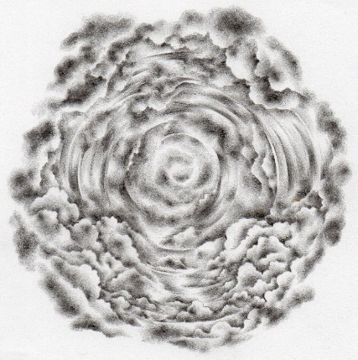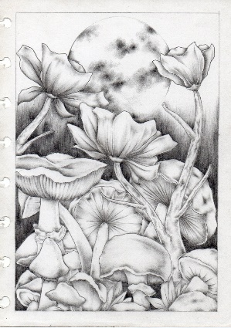
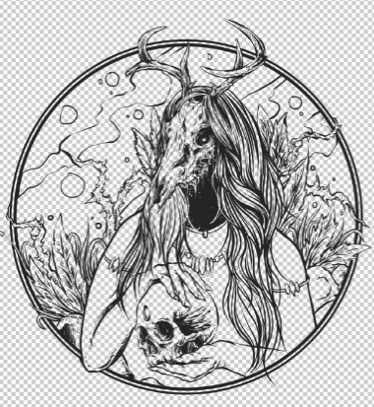
Gambar 3. 3 Proses sketsa Band Fasik

Fasik pada ilustrasi ini menggambarkan ilustrasi yang diambil lagu andalan Fasik yaitu "Suar di Ujung Lembah" yang menceritakan perjalanan orang melewati semua pahitnya kehidupan, meskipun perjalanan belum usai tetap harus semangat dalam menjalaninya agar mengerti makna dalam kehidupan. Penggambaran sebuah perjalan melewati awan yang tidak ada ujungnya, sama seperti sebuah perjalanan hidup dengan ditambah penggalan lirik dari lagu tersebut "Tiap Langkah terlewati tuk temukan Jawaban" agar lebih masuk dengan penggambaran ilustrasi.
Ilustrasi kedua diambil dari album “A living Unseen” keseluruhan atau kesimpulan isi dari album ini berisi tentang sesuatu yang misterius (ungkap Reinaldy). Dalam hal ini saya mengambil konsep tumbuhan yang digambarkan sebuah tempat yang dipenuhi oleh bunga dan jamur, pemilihan bunga dan jamur dianggap tepat menggambarkan sesuatu yang misterius.
Ilustrasi ketiga diambail juga dari album “A living Unseen” pada album ini digambar suatu perjalan tanpa henti dari fasik untuk mengembangkan materi-materinya agar bisa jauh lebih baik lagi (ungkap Reinaldy) digambarkan seseorang yang sendirian sambil membawa kepala tengkorak manusia, dengan wajah yang juga menggunakan topeng tengkorak, entah dimana atau entah siapa. Pemilihan karakter atau ilustrasi tersebut karena album ini penuh dengan kejutan, banyak cerita yang digambarkan dalam album tersebut, seperti sebuah perjalanan, rata takut, kecewa dan kesendirian.
- Digital Painting
Pada bagian ini merupakan perpindahan dari gambar atau sketsa manual ke komputer atau digital, mulai dari proses pemberian outline, colouring, hingga editing. Proses ini dilakukan setelah proses sketsa, software yang digunakan adalah Adobe Photoshop, gambar melalui sketsa kasar dan di scan dijadikan digital. Setelah itu proses pewarnaan, pada proses pewarnaan menggunakan warna-warna yang terang atau mencolok, pemilihan warna tersebut agar ilustrasi lebih unik dibanding dengan kompetitor lainnya, dari pihak band pun setuju dengan pewarnaan seperti itu. Warna yang dinukan menggunakan color pallete sendiri, membuat ilustrasi lebih eye cacthing dengan perpaduan gradasi warna.
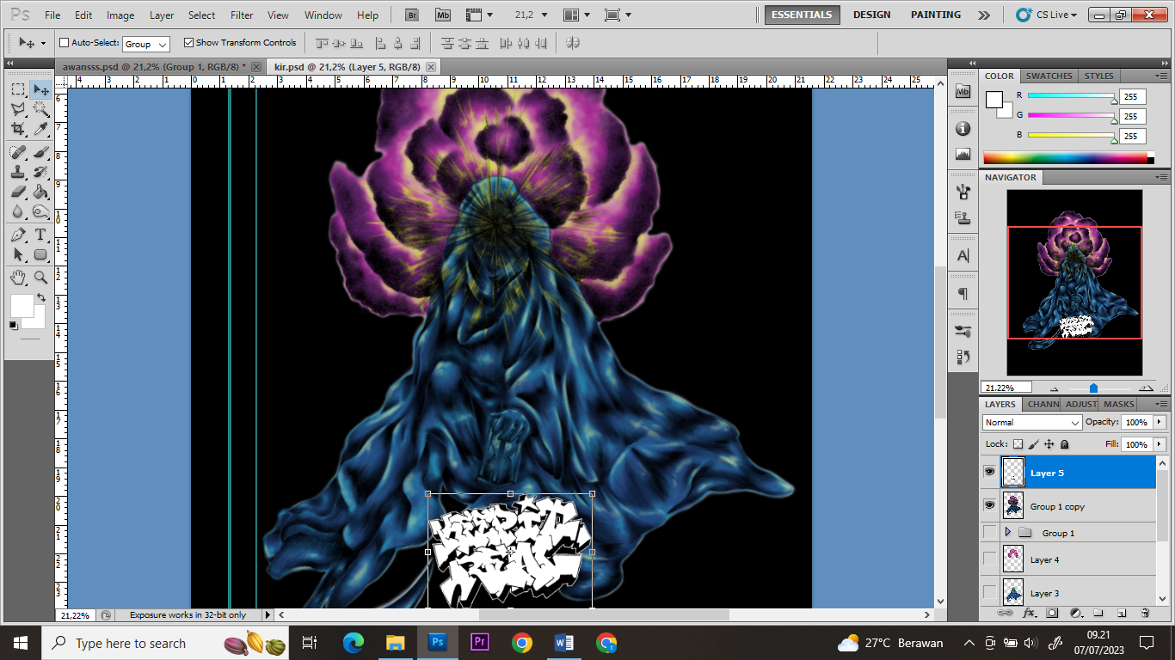
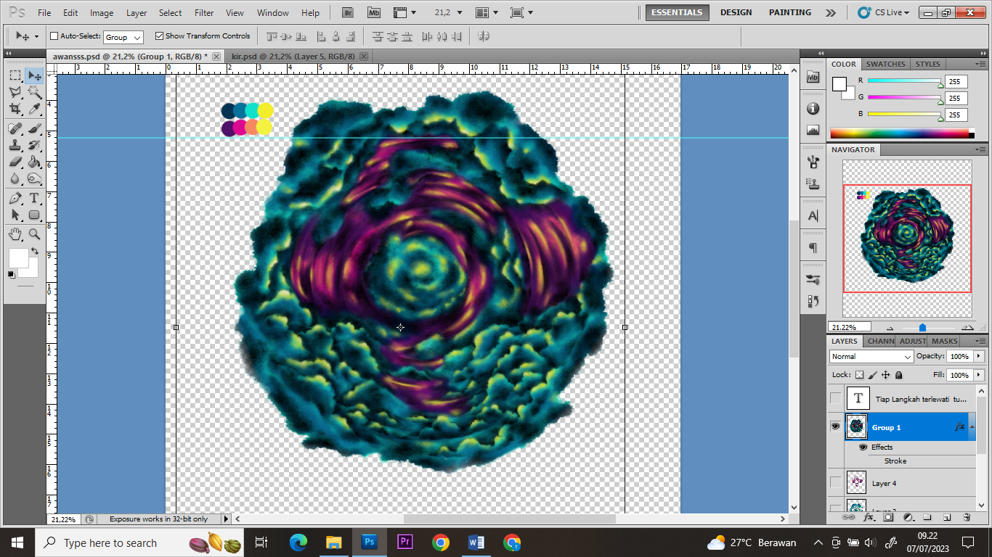
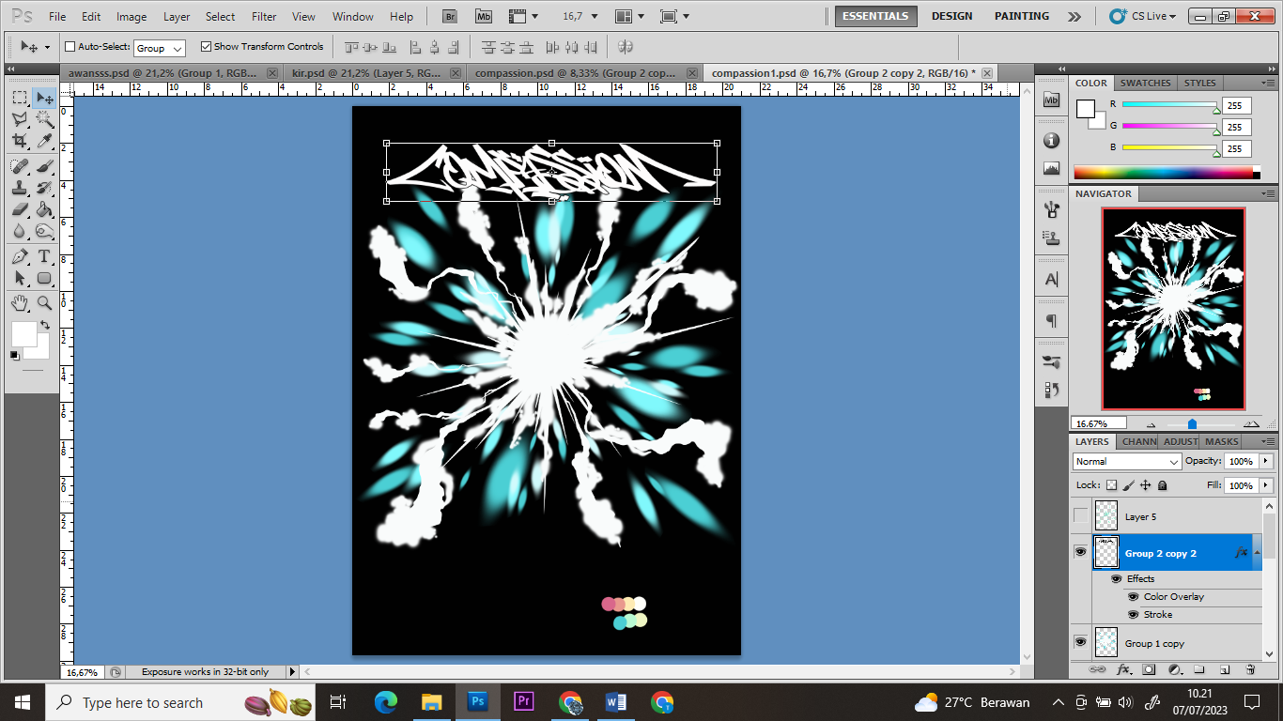
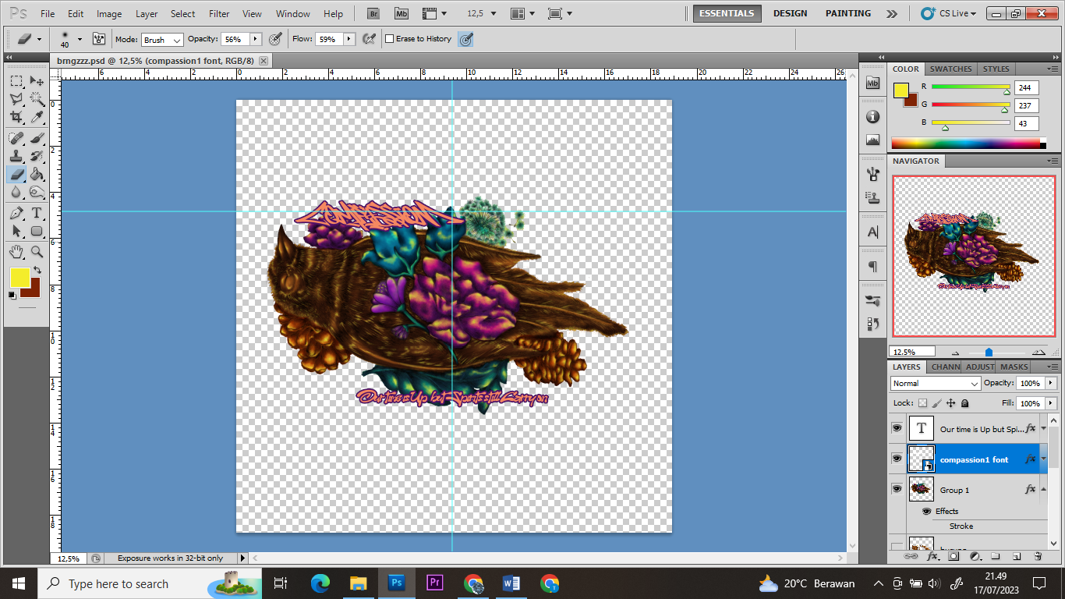
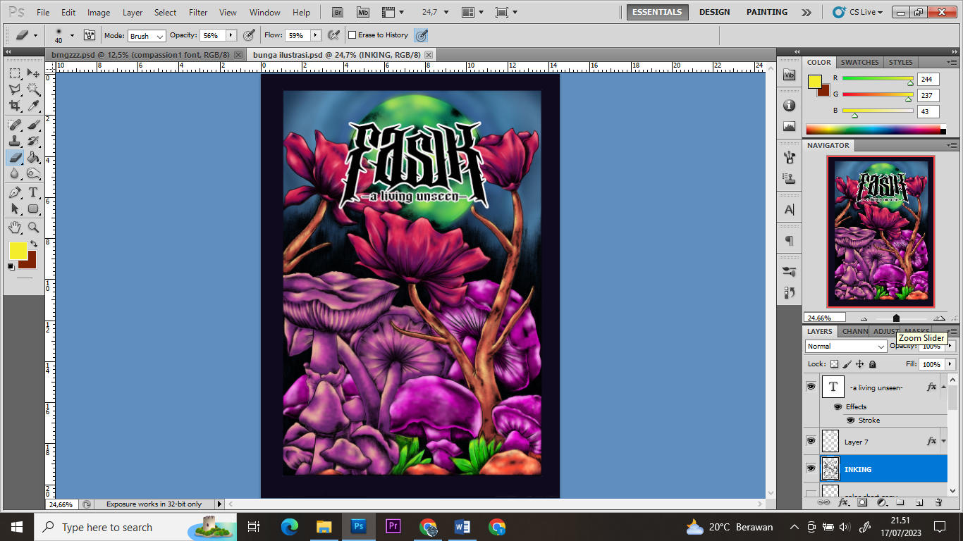
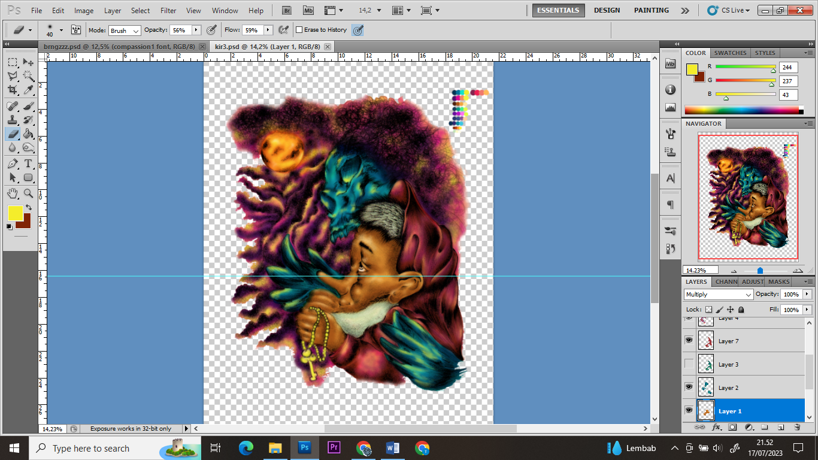
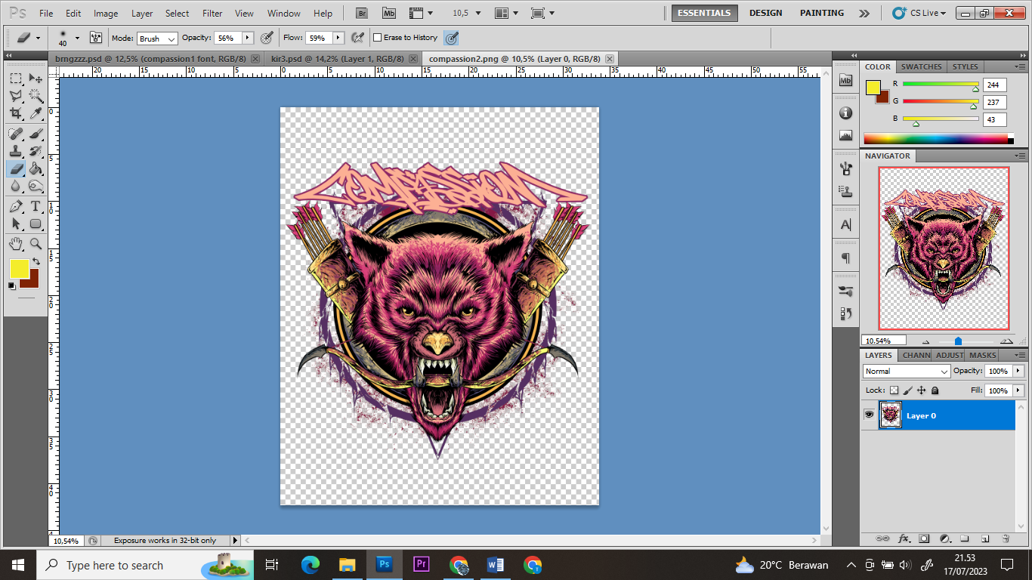
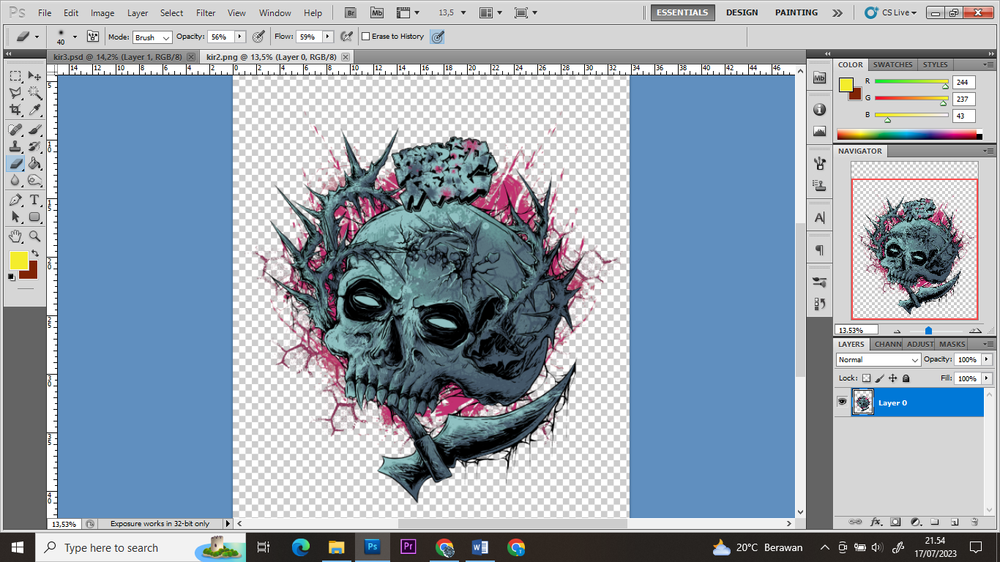
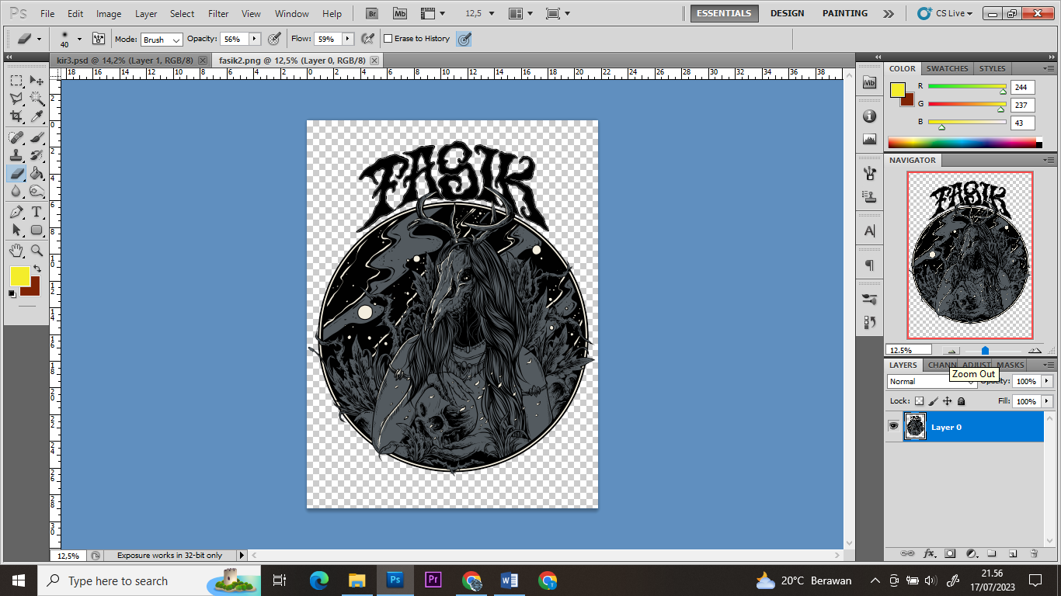
Gambar 3. 4 Proses Digital painting
- Layouting
Setelah gambar ilustrasi selesai dirancang, tahap selanjutnya adalah layouting konten yaitu proses mockup pada media merchandise kit. Proses perancangan layout menggunakan software Adobe Photoshop.
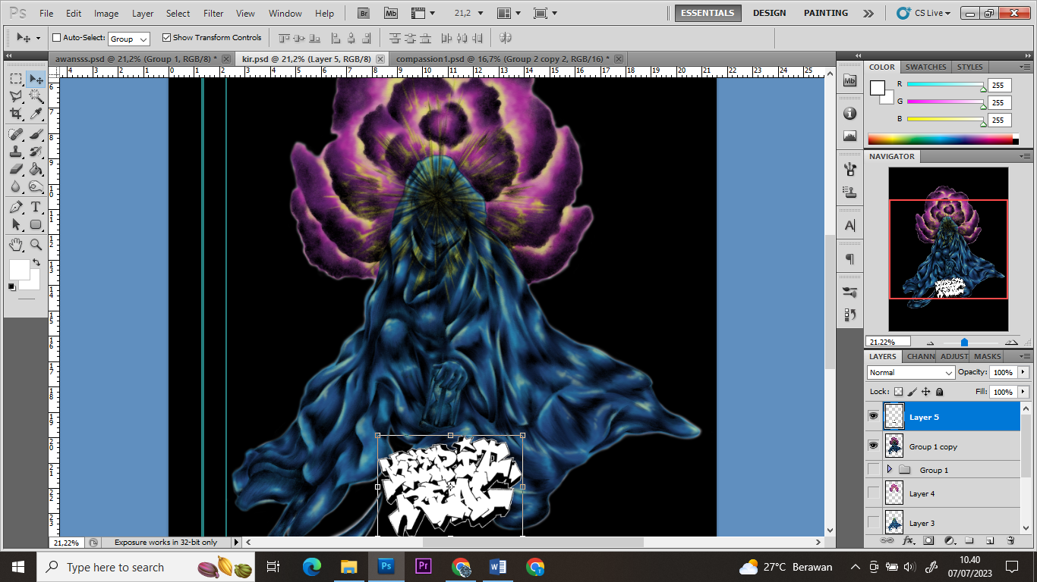
Gambar 3. 5 Salah satu Proses layout
- Tipografi
Tipografi merupakan elemen desain yang memiliki fungsi sebagai tulisan yang dibaca oleh target audience. Pemilihan font harus sesuai, font yang digunakan dalam ilustrasi kolaborasi ini adalah font dari band itu sendiri dan custom dengan style graffiti digunakan untuk band Compassion dan style metal digunakan untuk band Fasik. Pada band Compassion kita gunakan style font graffiti, karena sesuai dengan band Compassion yang energik, sporty, bebas, dan akhirnya dipilih style graffiti dengan tagging, karena “semangat yang kami bawa dari Compassion masih tetap hidup dan akan tetap hidup di hati, jiwa dan pikiran kami ataupun kalian” ungkap mas Niko. Sedangkan untuk band Fasik menggunakan Style Metal, karena sesuai dengan aliran atau genre yang diambil, font ini digunakan untuk salah ilustrasi yang ketiga
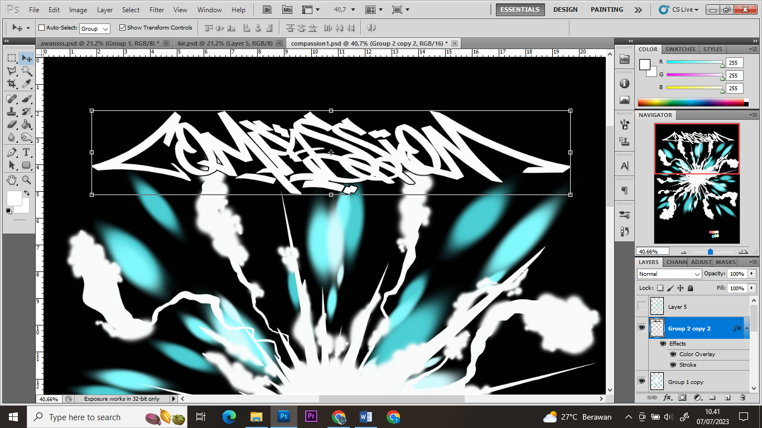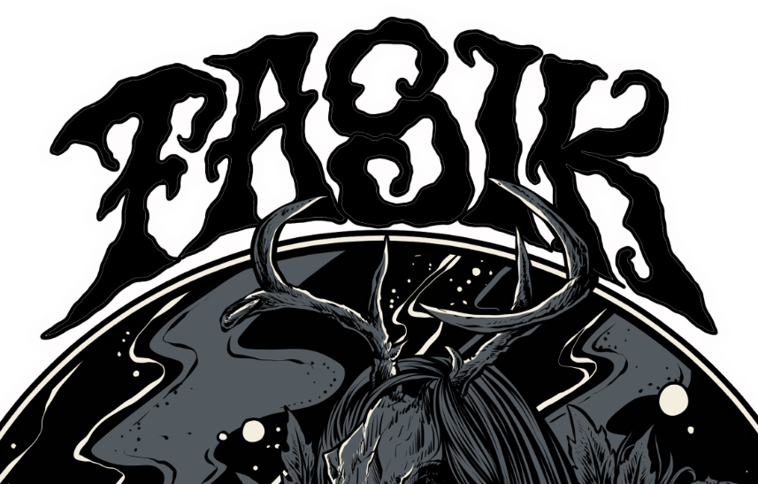
Gambar 3. 6 Font Custom dengan style graffiti dan style metal

